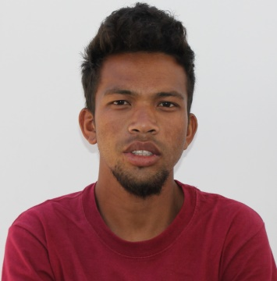

Randrianambinintsoa

Tokiniaiana Herison

Développeur Web

Je suis un étudiant d'Iserp en Licence 3 ,  
je suis à la recherche d'une entreprise /société informatique  
pour montrer, pratiquer et développer ma connaissancesur le domaine développement informatiqueMerci à vous

Merci à vous

+216344999128

[tokiherynambinintsoatoky@gmail.com](mailto:tokiherynambinintsoatoky@gmail.com)

*III S 413 AC*

*Ankadimbahoaka*

**Né le janvier 1996**

Célibataire

-

**Sérieux**

**Esprit d’Initiative**

**J’aime travail en équipe ou en groupe**

**Malagasy : Langue Maternelle**

**Anglais: Moyens**

**Sports (Football)**

**Français : Moyens**

**Git**

**Vs code**

**FileZila**

**Coding**

**Voyages**

**Outils**

**Loisirs**

**Langue**

**Front-End**

**Back-End**

**Base de donnée**

HTML5

noSQL : Mongo DB

SQL : MySQL

**Compétences**

PHP

NODE JS

JAVASCRIPT

CSS 3

**Stage en tant que Développeur PHP**

Agence web RandevTeam Andavamanba

Mars - Avril 2020

Importation de csv dans une base de données,

Retouche le désigne d'un site e-commerce en Prestashop, c'est la première prise de cms Prestashop

**Projet fin d’étude**

Distribution d’une application réseau commerciale

**Expériences**

**Portfolio**

**https://tokihery-hery.github.io/mon-cv/index.html**

**Formation**

**Université d'ISERP (Institut Supérieur d'Etudes, de Recherches et de Pratiques)**

Filière Technologie informatique Licence 3

Programmation / Développement web

2017-2019

**Atelier Techzara d'Antananarivo**

Membre Techzara d'Antananarivo

2018-2020

**Lycée d'enseignement général d'Ambararatabe**

Baccalauréat scientifique

Session: 2015-2016